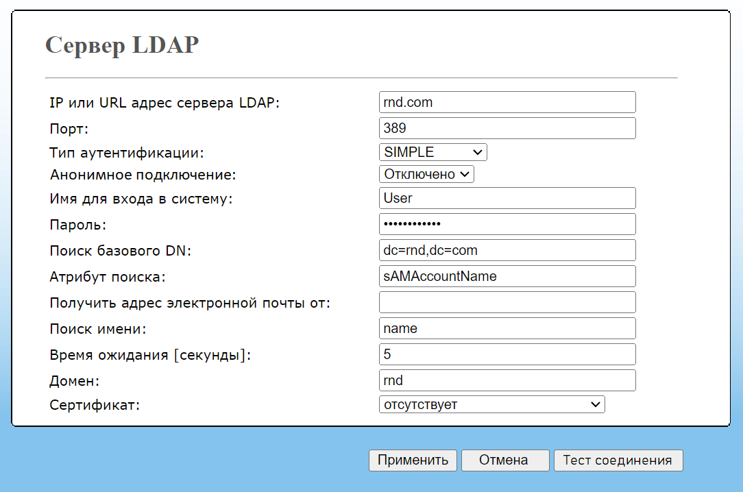
13
12
11
10
1
2
3
4
5
6
7
8
9
- IP или URL адрес сервера LDAP - в этом поле необходимо заполнить IP адрес или URL-адрес сервера LDAP (например 10.10.100.15 или server.ldap.local).
- Порт - в этом поле необходимо указать номер порта, исходя из настроек сервера LDAP (по умолчанию это порт 389, в случае использования SSL шифрования – 636)
- Тип аутентификации - в этом поле необходимо указать тип подключения, исходя из настроек сервера LDAP (без шифрования или с SSL шифрованием).
- Анонимное подключение – при активации этого поля, подключение к серверу LDAP будет производится без логина и пароля.
- Имя для входа в систему – поле ввода имени учетной записи, заведенной на LDAP сервере, у которой настроены права пользователя (логин). (пользователь домена)
- Пароль – поле ввода пароля учетной записи.
- Поиск базового DN – поле ввода атрибутов и название каталогов, которые участвуют в обмене информацией между сервером и устройством. Значение атрибутов и название каталогов зависит от настроек сервера LDAP. Атрибуты и название каталогов, необходимо вводить через запятую и без пробелов.
- Атрибут поиска – поле ввода фильтра отображаемого имени.
- Получить адрес электронной почты от – поле для ввода фильтра записей, например если указать “mail” будут выведены только те записи, у которых заполнено поле mail.
- Время ожидания [секунды] – поле ввода значения времени ожидания ответа от сервера, по умолчанию выставлено минимальное значение - 5 секунд. Максимальное значение – 60 секунд.
- Домен – поле ввода доменного имени по умолчанию.
- Сертификат – поле выбора сертификата для открытого ключа.

